**来园活动**

今天来园22人，2人请假：**黄煜棋、张伊伊。**

午餐情况：今天午餐吃的是**糖醋排骨、上汤苋菜**和**丝瓜鸡蛋汤**。。**。**

**李文浩**排骨没吃其他幼儿面、汤都吃完。

午睡情况：今天全班幼儿都在12:50前入睡，其中，**王子安**需要老师一直陪着。

**区域游戏：**

|  |  |  |
| --- | --- | --- |
| 娃娃家 | 生活区 | 桌面建构区 |
| 益智区 | 创意坊 | 地面建构区 |
| 万能工匠区 |  |  |

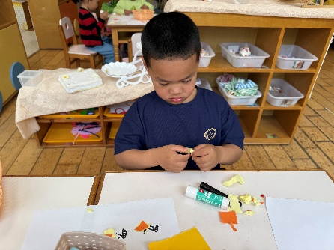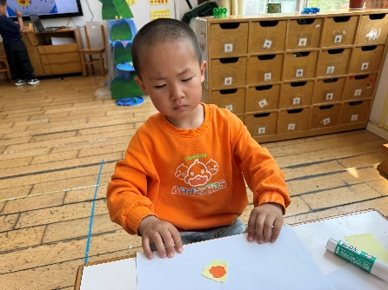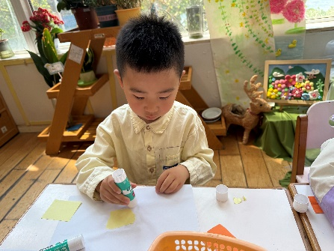**集体活动：** 美术：小鸡的聚会

这是一节创意美术活动，主要为撕贴然后进行添画。小鸡是幼儿熟悉的动物，其毛茸茸的形态惹人喜爱，本节活动以“小鸡的聚会”为主题，幼儿在撕贴、添画的过程中将小鸡多种姿态进行表现，从而体验到创作的乐趣，萌发出对小鸡的喜爱之情。

尝试撕贴小鸡的身体和翅膀的幼儿有**胡凯元、王思宸、徐建航、郑又嘉、耿旻熙、郑成鑫、李文浩、严铭轩、胡述年、蒋致远、王子安、沈欣妤、赵歆何、张一柠、刘子妍、赵敏含、李安妍、杨一安、徐钥媛，陈嘉洛**在老师的忙下进行撕贴，**邰昕悦、张铭宇**做事不专注，需要老师一直提醒才能完成作品；能贴画出小鸡嘴巴和鸡脚、小草的幼儿有**胡凯元、王思宸、徐建航、郑又嘉、耿旻熙、李文浩、张铭宇、严铭轩、王子安、沈欣妤、赵歆何、张一柠、刘子妍、赵敏含、邰昕悦、杨一安、徐钥媛。**

**户外活动情况：**

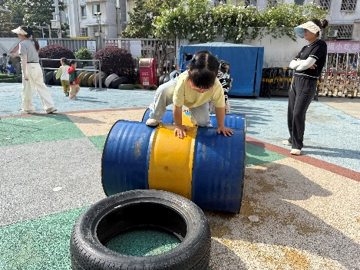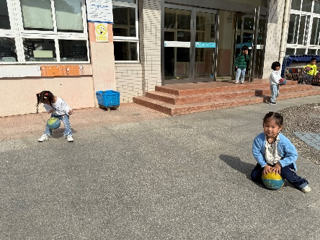

今天户外混班老师在讲完场地和安全注意事项后，幼儿排队开始游戏，中途我们提醒幼儿喝水和休息。

**家园合作：**

1.动态上的照片，仅作为老师观察时的随拍，并不是所有孩子的照片都会呈现。  
温馨提醒：

2.春天到了，天气逐渐暖和起来了，避免户外活动时孩子出汗过多造成感冒，请家长们在来园前给孩子垫上汗背巾。

3．明天混班，请家长们按时送幼儿来园。